- Lowtran7简介
Lowtran7是由美国空军地球物理实验室（AFGL）开发的一款低分辨率大气辐射传输模拟软件，主要用于计算大气中辐射的传输过程。它支持从微波到紫外波段的光谱模拟，能够提供多种大气模型、气溶胶类型和微量气体分布参数，适用于环境监测、遥感技术和军事防御等领域。该软件通过模拟大气对辐射的吸收和散射作用，可以帮助用户分析大气条件对光学和红外系统的影响。
大气条件：
大气模式：1976美国标准大气
大气路径几何类型：水平等压
程序执行方式：计算透过率
边界层气溶胶类型：城市消光系数
对流层/平流层廓线季节特点：春-夏
平流层之上廓线：背景平流层廓线和消光系数
云模式：无云
雨模式：无雨
观测高度：5km
路径长度：0.5km
地球半径：6371km
计算波段：3~5μm（2000~3333cm⁻¹） $k=\frac{1}{λ}$
波数间隔：6cm⁻¹（Lowtran7）和1cm⁻¹（Modtran5）
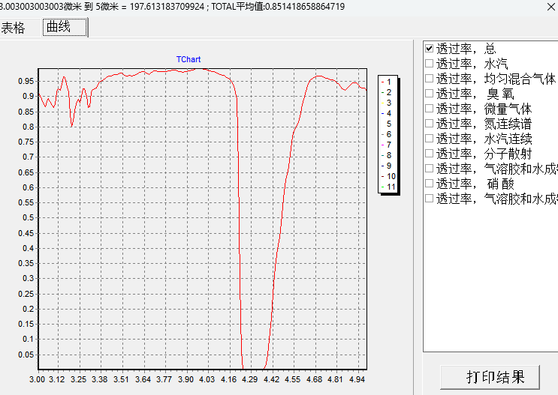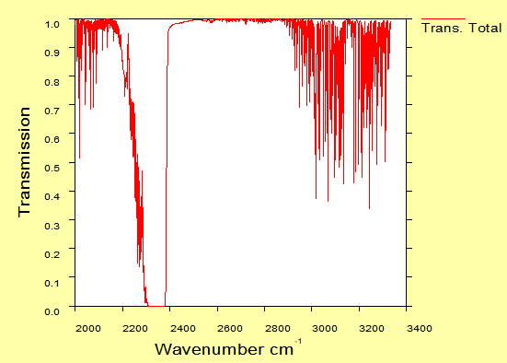
图1 Lowtran7计算结果 图2 Modtran5计算结果
- Lowtran7使用方法
大气模式选择：
图3 大气模式选择
大气几何路径类型：
图4 大气路径几何
水平等压路径：观测起点与观测终点均在同一海拔高度下
两点确定的斜程：观测起点与观测终点不在同一海拔高度下
一点确定的斜程：向空间观测，无终点
程序执行方式：
图5 程序执行方式
地面反照率：
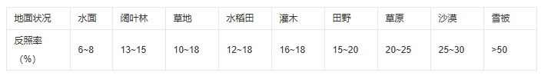
图6 地面反照率参考
边界层气溶胶类型：
图7 边界层气溶胶类型1
图8 边界层气溶胶类型2
对流层/平流层廓线季节特点：
图9 对流层/平流层廓线季节特点
平流层之上廓线和消光系数类型：
图10 平流层之上廓线和消光系数类型
云模式和降雨强度：
图11 云模式和降雨强度1
图12 云模式和降雨强度2
大气传输路径示意：
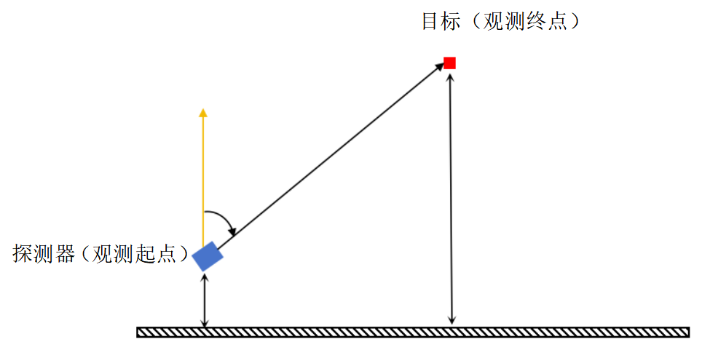
图13 大气传输路径示意图
- 基于文件指令的Lowtran7调用方式
图14 Lowtran7调用流程
获取鼠标当前坐标点网址：http://younice.top/static/windows-xy.html

